ПАСПОРТ СВОБОДНЫХ ОБЪЕКТОВ НЕДВИЖИМОГО ИМУЩЕСТВА

|  |  |
| --- | --- |
| 1.ОБЩАЯ ИНФОРМАЦИЯ | |
| Адрес объекта (имущественного комплекса) | **Здание детского сада на станции Старица**  Тверская обл, Старицкий район, ст.Старица, ул.Мира, д.17. |
| Наименование балансодержателя | МО Старицкий район Тверской области |
| Ф.И.О. руководителя (телефон, факс, эл.почта) | Глава Старицкого района-  Журавлев Сергей Юрьевич;  8(48263) 23450, starica\_adm@mail.ru |
| Юридический адрес | 171360, Тверская обл., г.Старица, ул.Советская, д.6 |
| Вид права | Собственность МО Старицкий район Тверской области |
| Площадь зданий (сооружений) (кв.м):  Площадь расположенного под объектом (имущественным комплексом) земельного участка | 272,6 кв.м |
| История использования объекта (имущественного комплекса) | Детский сад |
| Контактное лицо (телефон, факс, моб.телефон, эл.почта) | Зам. главы Администрации Старицкого района- Лупик О.Г.  Председатель КУИ - Голикова В.Н.  lupikog@yandex.ru ,  [komitetstarica\_adm@mail.ru](mailto:komitetstarica_adm@mail.ru)  8(48263)23-372, 23-309. |

|  |  |
| --- | --- |
| 2. СВЕДЕНИЯ О ДОКУМЕНТАХ (с приложением копий документов) | |
| Выписка из Единого государственного реестра прав на недвижимое имущество и сделок с ним о правах на объекты | Выписка из Единого государственного реестра недвижимости (здание)  Выписка из Единого государственного реестра недвижимости (земельный участок) |
| Документы на здания и сооружения | Свидетельство о государственной регистрации права от 24.02.2012г. (документ-основание: решение Собрания депутатов Старицкого района Тверской области «Об утверждении Перечня муниципального имущества, подлежащего сохранению в собственности муниципального района» №134 от 24.05.2006; п.3 ст.3.1 Федерального закона от 25.10.2001 №137-ФЗ «О введении в действие Земельного кодекса РФ» |
| Иные документы | Кадастровая выписка о земельном участке |

|  |  |
| --- | --- |
| 3.ИНФОРМАЦИЯ О СВОБОДНЫХ ОБЪЕКТАХ НЕДВИЖИМОГО ИМУЩЕСТВА  (ИМУЩЕСТВЕННЫХ КОМПЛЕКСАХ- заполняется отдельно по каждому объекту) | |
| Название объекта (назначение) | Здание детского сада на станции Старица |
| Тип (конструкция) | Кирпичное строение с деревянными перекрытиями |
| Общая площадь (кв.м) | 272,6 кв.м |
| Этажность | 1 этаж |
| Наличие лифтов:  -тип лифта  -грузоподъемность | Нет лифтов |
| Тип полов с указанием состояния | Полы деревянные, косметический ремонт |
| Общее состояние | Площадка готова, возможен косметический ремонт |
| Год постройки, капитального ремонта | 1957 год постройки |
| Сведения об обременениях | отсутствует |
| Сведения об обеспечении безопасности объекта (имущественного комплекса):  -тип ограждения  -тип охранной системы | отсутствует |
| Рекомендации по вариантам использования объекта, отраслевой направленности организаций | Мини-гостиница, кафе, супермаркет, медпункт, торгово-офисные помещения |
| Примечание |  |

|  |  |
| --- | --- |
| 4.ИНФОРМАЦИЯ О ЗЕМЕЛЬНОМ УЧАСТКЕ | |
| Площадь, га | 3495+/-41 кв.м |
| Месторасположение земельного участка | Тверская обл, Старицкий район, ст.Старица, ул.Мира, д.17. |
| Ориентиры земельного участка | Установлено относительно ориентира, расположенного в границах участка |
| Кадастровый номер земельного участка | 69:32:0321105:5 |
| Категория земельного участка | Земли населенных пунктов |
| Разрешенный вид использования земельного участка | Для размещения объектов образования |
| Необходимость перевода земельного участка в другую категорию | В настоящее время необходимости нет |
| Форма собственности | муниципальная |
| Вид права | собственность |
| Сведения о собственнике (правообладателе) земельного участка, в том числе контактная информация | МО Старицкий район Тверской области |
| Конфигурация (форма) земельного участка | квадрат |
| Сведения об обременениях | Отсутствует |
| Сведения об ограничениях | Отсутствует |
| Возможность расширения земельного участка  - кадастровый номер примыкающего незастроенного земельного участка  - площадь, га  - возможность обеспечения инженерной инфраструктурой | Отсутствует |
| Примечание |  |

|  |  |
| --- | --- |
| 5.СВЕДЕНИЯ О ТРАНСПОРТНОЙ ИНФРАСТРУКТУРЕ | |
| А в т о м о б и л ь н о е с о о б щ е н и е: |  |
| Расстояние до г. Москвы | 240 км |
| Расстояние до г.Санкт-Петербурга | 466 км |
| Расстояние до г. Твери | 81,5 км |
| Расстояние до городской черты, ближайшего крупного населенного пункта | 10,5 км |
| Информация об имеющихся подъездных путях к объекту (имущественному комплексу) | имеется |
| Состояние подъездных путей к объекту (имущественному комплексу) | Асфальтированное покрытие |
| Расстояние до автодорог:  - федерального значения  - регионального значения  - межмуниципального значения  - прочих автодорог местного значения | 81,5 км до трассы Москва-Санкт Петербург  60 км до трассы М-9 "Москва-Рига" |
| Расстояние до остановки общественного транспорта | В пределах поселка железнодорожный транспорт, автотранспорт |
| Ж е л е з н о д о р о ж н о е с о о б щ е н и е: |  |
| Расстояние до железнодорожных путей (название участка ж/д) | 0,830 км  Сейчас железнодорожная станция под названием Старица является товарно-пассажирской. Она обслуживается Октябрьской железной дорогой и находится на 95 километре направления «Лихославль – Вязьма». На станции Старица предусмотрены остановки всех пассажирских поездов, на пути следования которых, она расположена. Например, пригородный поезд «Ржев – Торжок», а также дальнего следования идущий по направлению «Санкт-Петербург – Смоленск». |

|  |  |
| --- | --- |
| 6.СВЕДЕНИЯ ОБ ИНЖЕНЕРНОЙ ИНФРАСТРУКТУРЕ | |
| Электроснабжение | Электроснабжение имеется  Линии электропередачи на территории, рядом находится подстанция |
| Газоснабжение | имеется |
| Водоснабжение | имеется |
| Канализация | Не имеется |
| Теплоснабжение | Газовое отопление |
| Связь | Имеется возможность подключения телефонной линии(Ростелеком) |
| Примечение |  |

|  |  |
| --- | --- |
| 7.ЭКОЛОГИЧЕСКИЕ ХАРАКТЕРИСТИКИ ЗЕМЕЛЬНОГО УЧАСТКА | |
| Расстояние до охраняемых зон |  |
| Расстояние до водных объектов | Р.Нижняя Старица |
| Расстояние до жилой зоны | Вблизи жилой зоны |
| Расстояние до ближайших предприятий | 800м |
| Названия ближайших предприятий | Деревообрабатывающее предприятие |
| Примечание |  |

|  |  |
| --- | --- |
| 8.СВЕДЕНИЯ О ЦЕНАХ И ТАРИФАХ | |
| Кадастровая стоимость объектов, земельного участка | 2049851,96 |
| Стоимость аренды и условия | Рыночная стоимость, аукцион |
| Стоимость выкупа и условия | Рыночная стоимость, аукцион |
| Тарифы на электроэнергию (за 1квт/час) | 8,0 руб. без НДС |
| Тарифы на газ (за 1000 куб.м.) | 7,0 руб. без НДС |
| Тарифы на водопотребление (за 1 куб.м.) | 23,09 руб. без НДС |
| Тарифы на канализацию (за 1 куб.м.) | 23,72 руб. без НДС |
| Тарифы на услуги связи | 210 руб. без НДС |
| Примечание |  |

|  |
| --- |
| 9.КАРТА РАСПОЛОЖЕНИЯ ОБЪЕКТА (ИМУЩЕСТВЕННОГО КОМПЛЕКСА)  С УКЗАНИЕМ ПОДЪЕЗДНЫХ ПУТЕЙ,  ОБЪЕКТОВ ИНЖЕНЕРНОЙ ИНФРАСТРУКТУРЫ, ТОЧЕК ПРИСОЕДИНЕНИЯ |
| B:\Муниципальные закупки\Инвестиционный паспорт\инвестиционные площадки\дет сад на ст.ст\Ст.Старица, ул.Мира.png |

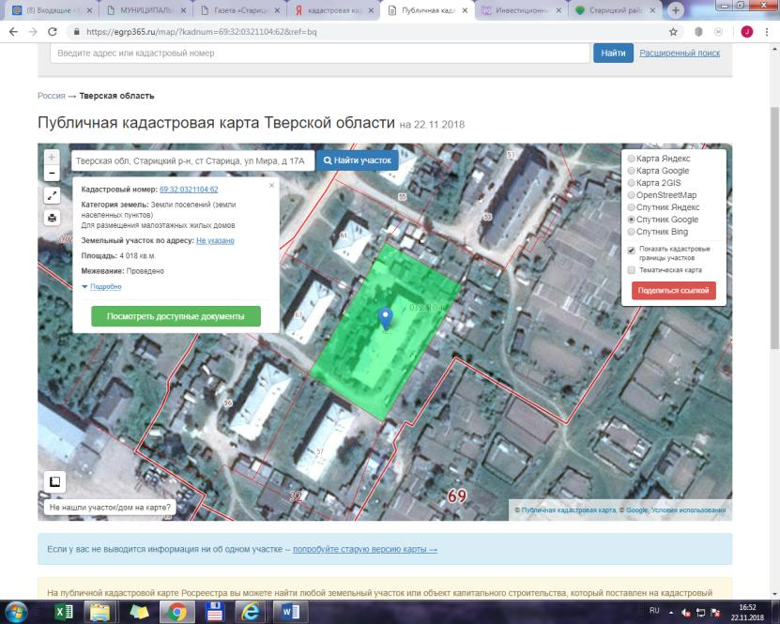

|  |
| --- |
| 10. ФОТОГРАФИИ ЗДАНИЙ, СООРУЖЕНИЙ, ОБЪЕКТОВ ИНЖЕНЕРНОЙ ИНФРАСТРУКТУРЫ, ЗЕМЕЛЬНОГО УЧАСТКА |
| B:\Муниципальные закупки\Инвестиционный паспорт\инвестиционные площадки\дет сад на ст.ст\IMG_1447-05-12-18-02-38.JPG |

